Utilaj automat pentru ambalare: IP- SO2

Destinat ambalarii produselor vrac ce produce putin praf.

Caracteristici tehnice
Productivitate: - pina la 40 pungi / min.
Alimentare- pneumatica.
Consumul aerului sub presiune -137 l./min.
Puterea maxima - 0,63 kw
Consum- 0,5 kw Alimentare electrica– 220 V, 50 Hz.
Volumul buncărului - 60 l.
Greutatea – pina la 150 Kg Tipul dozatorului - voluminos
Dimensiuni gabarit (mm.)- 950Х1000Х2350 ( modelul de baza)

Întinderea peliculei– automata
Încălzirea blocurilor de sudare – permanentă (cu regularea temperaturii) Taierea- mecanica (cutit zimtat).
Latimea maxima a peliculei: 420 mm. (model de baza)

Inaltimea maxima a pungii pina la 290 mm. ( model de baza)

Pachetul include:
Senzor Fotoelectric
Dater metalic ( 6 simboluri)
Dupa solicitarea clientului, utilajul automat se completeaza cu Dater de transfer termic.

Garantie – 12 luni.

Pretul modelului de baza- 10600 Еuro
Prețul nu include TVA.

Optiuni suplimentare:

Unitate de formare a «pungii stand-up»
Un complet suplimentar de tub cu guler
Set suplimentar de pahare с( 4 bucati.)
Dater de transfer termic
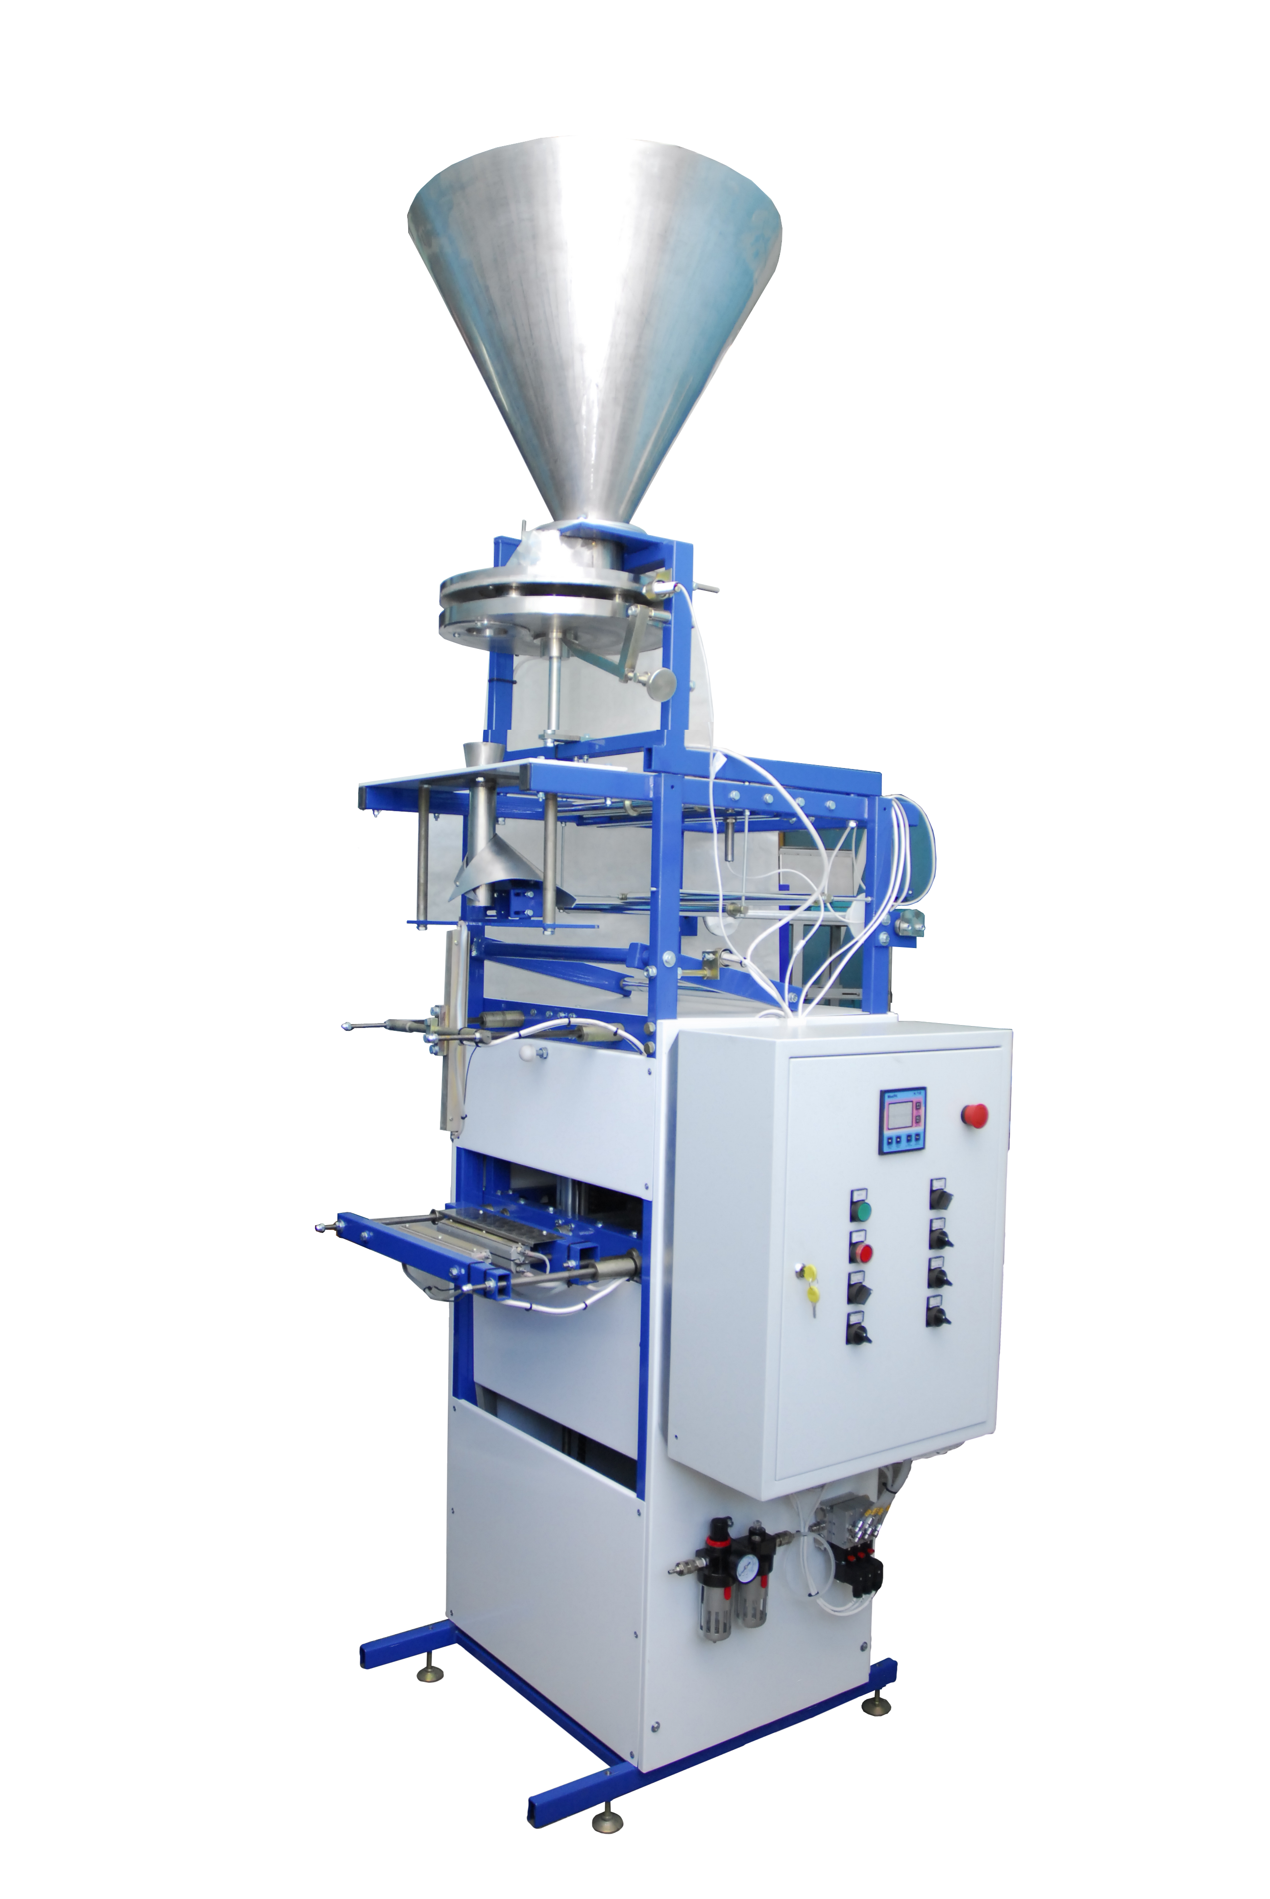
Cu respect, director Tehno Triumf SRL
Dudau Lilian Tel. +37369032412

